Inscrições em pedra revelam escândalo de fraude fiscal no Império Romano
Fragmentos encontrados na Turquia expõem esquema de corrupção fiscal que enganava Constantinopla e chegou a ser punido com pena de morte
Por
Arthur Almeida
11/08/2026
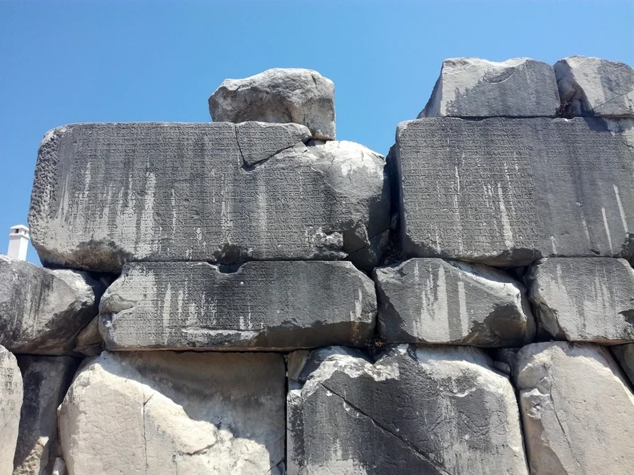
Inscrições semelhantes nas paredes do antigo edifício do conselho municipal em Stratonicea — Foto: Paweł Nowakowski
Novos fragmentos de uma inscrição esculpida em pedra, descobertos no oeste da Turquia, revelaram um antigo esquema de fraude fiscal que atingiu propriedades ligadas à família imperial romana no século 5. Acredita-se que funcionários responsáveis por cobrar impostos na Ásia Menor Ocidental emitiam recibos de pagamento sem informar valores ou unidades de medida claras, permitindo com que eles embolsavam a diferença entre o que arrecadavam da população e o que declaravam às autoridades centrais, em Constantinopla.
A descoberta foi feita pelo historiador Paweł Nowakowski, da Universidade de Varsóvia, na Polônia, em parceria com o epigrafista Mustafa Adak, da Universidade Akdeniz, na Turquia. A pesquisa integra o projeto STONE-MASTERS, que investiga o trabalho de antigos pedreiros e o desenvolvimento da epigrafia (ciência que estuda inscrições antigas gravadas em pedra e outros materiais) durante a Antiguidade Tardia, período que sucedeu o auge do Império Romano.
De acordo com comunicado oficial publicado na semana passada, o texto reconstituído é uma decisão judicial emitida no ano 480 pelo prefeito pretoriano do Oriente, um dos cargos mais altos da administração imperial romana, responsável por supervisionar finanças, justiça e administração de uma vasta região do império. A decisão determinava a punição de funcionários que fraudavam a cobrança de impostos nas propriedades de Placídia, filha do imperador Valentiniano 3º.

